ОДГОВОРИ НА ПИТАЊА НАКОН ПОГЛЕДАНОГ ВИДЕА:

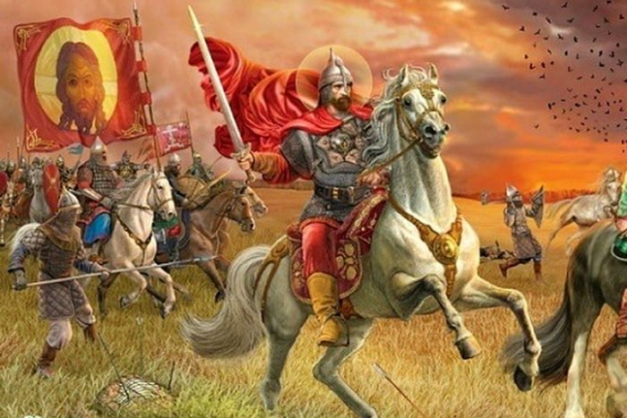

- Ко је био Милош Обилић? ___________________________________________________________________________________________
- По чему је он познат?
___________________________________________________________________________________________
- Опиши епизоду из његовог детињства из које се види да је и као мали био веома јак.
___________________________________________________________________________________________
- За који крај (област) се везује порекло Милоша Обилића?
____________________________________________________________________________________________
- По чему је позната планина Цер?
____________________________________________________________________________________________
- Зашто је Милош повређен речима кнеза Лазара на Кнежевој вечери?
____________________________________________________________________________________________
- Шта је најсветије сваком правом јунаку?
____________________________________________________________________________________________
- Да ли ће он испунити своје обећање и шта ће се због тога десити?
____________________________________________________________________________________________
- Шта ти то говори о њему?
____________________________________________________________________________________________
- Шта име Милоша Обилића представља за Србе?
___________________________________________________________________________________________

ДОМАЋИ ЗАДАТАК:
- Да ли у твом крају из којег потичеш постоји прича о неком српском јунаку?
- Напиши је.
- Пронађи и прочитај једну легенду о Милошу Обилићу. Препричај је у свесци.

